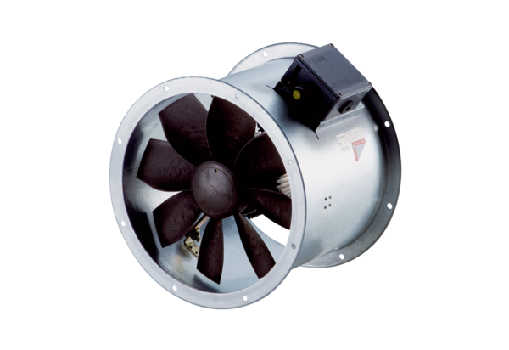Осевой трубный вентилятор DZR 25/4 B Ex tКомплект поставки: 1 штукАссортимент: C
Номер артикула: 0086.0721Изготовитель: MAICO

